2024年河北省高校教师资格认定
系统操作手册（V1）

第一部分 申请人员
一、报名对象
2024年在中国教师资格网报名成功，且笔试、面试成绩合格人员。
二、报名时间
2024年11月15日至11月19日
三、网报地址
通过网站链接（https://jszgrd.hee.gov.cn）登录报名。
四、报名步骤
（一）特别说明
因单位性质和个人材料比对通过不同，网报界面会有所不同，主要有以下三类：
（1）学历或普通话认证未通过人员，需根据系统提示上传相应佐证材料；
（2）民办高校，需提供符合要求的聘任合同；
（3）医学院校教学医院人员，由医学院校纳入教学管理的申请人，需在“其他”上传符合要求的专业技术职务任职资格证明。
各申请人须仔细阅读各环节有关事项和指标解释，不明之处请联系本校管理员。
（二）报名操作
1、点击“新认定网报入口”，如下图。
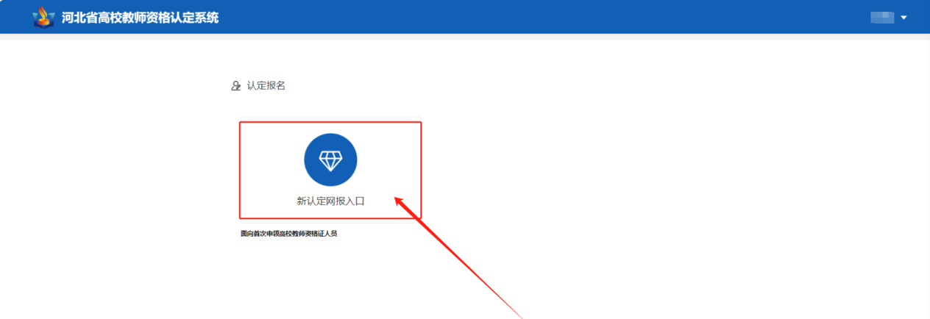
2、网报共有4个步骤，未开始填报的显示灰色，正在进行填写的显示蓝色，完成的步骤显示绿色。已完成的步骤信息自动保存，下次登录时继续填写下一步骤信息即可，如下图。
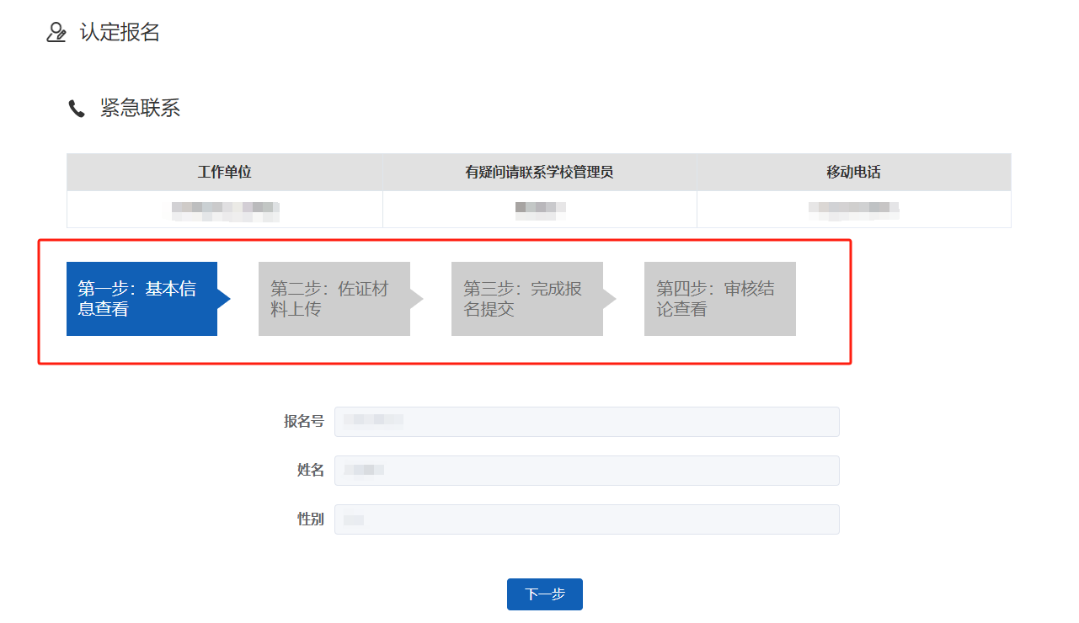
（1）第一步，基本信息查看。此页面基本信息为本人在中国教师资格网报名认定时完善的信息，在此页面只有查看权限，无修改权限。
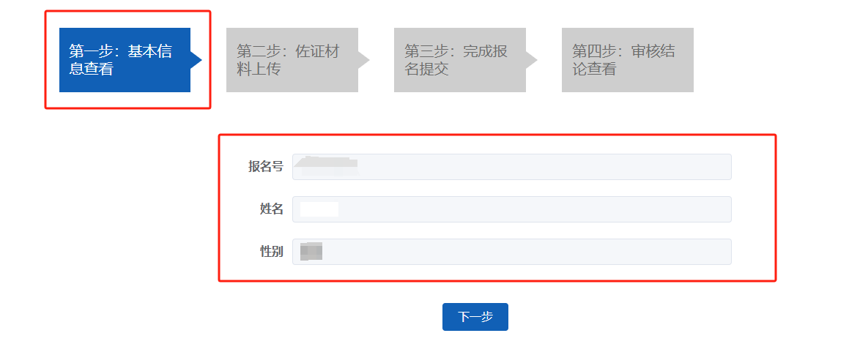
（2）第二步，佐证材料上传。特别注意以下几点：
1）为确保认定审核顺利，请扫描证件，材料上传格式为PDF，切勿随意拍照；
2）学历和普通话认证结果未通过人员，须上传对应证书；
3）上传过程中，请注意预览，确保上传的佐证材料完整准确。如出现多页情况，需将材料合并为一个PDF进行重新上传。
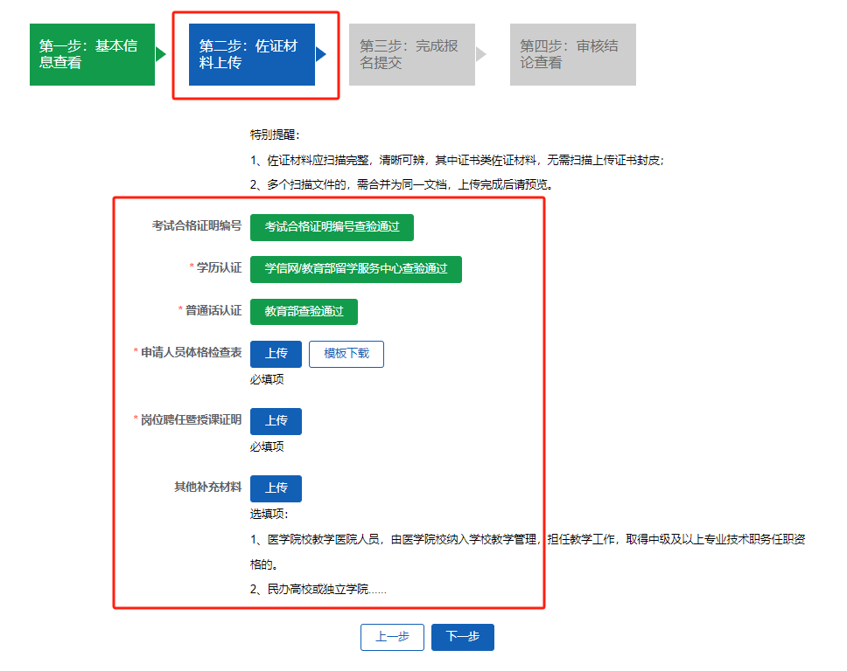
（3）第三步，完成报名提交。提交申请前请注意检查，一旦提交无法更改，如需更改，请联系学校管理员，审核不通过之后可以修改。
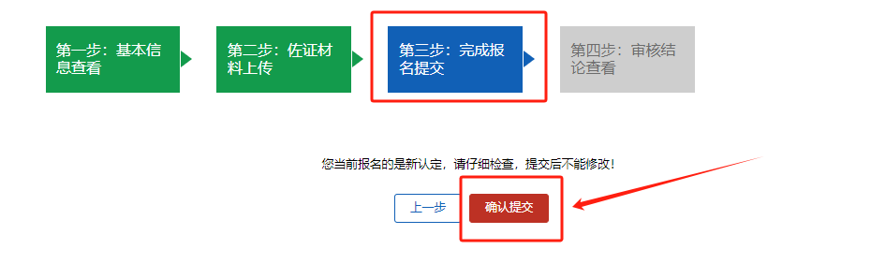
（4）第四步，查看审核结论。正常提交后均提示下图。


第二部分 学校管理员审核
一、审核地址
通过网站链接（https://jszgrd.hee.gov.cn）登录审核。
二、审核步骤
（一）特别说明
学校在初审过程中，负责审核原件与佐证材料一致性问题，具体审核办法自行规定。
（二）审核操作
1、点击“认定审核”。
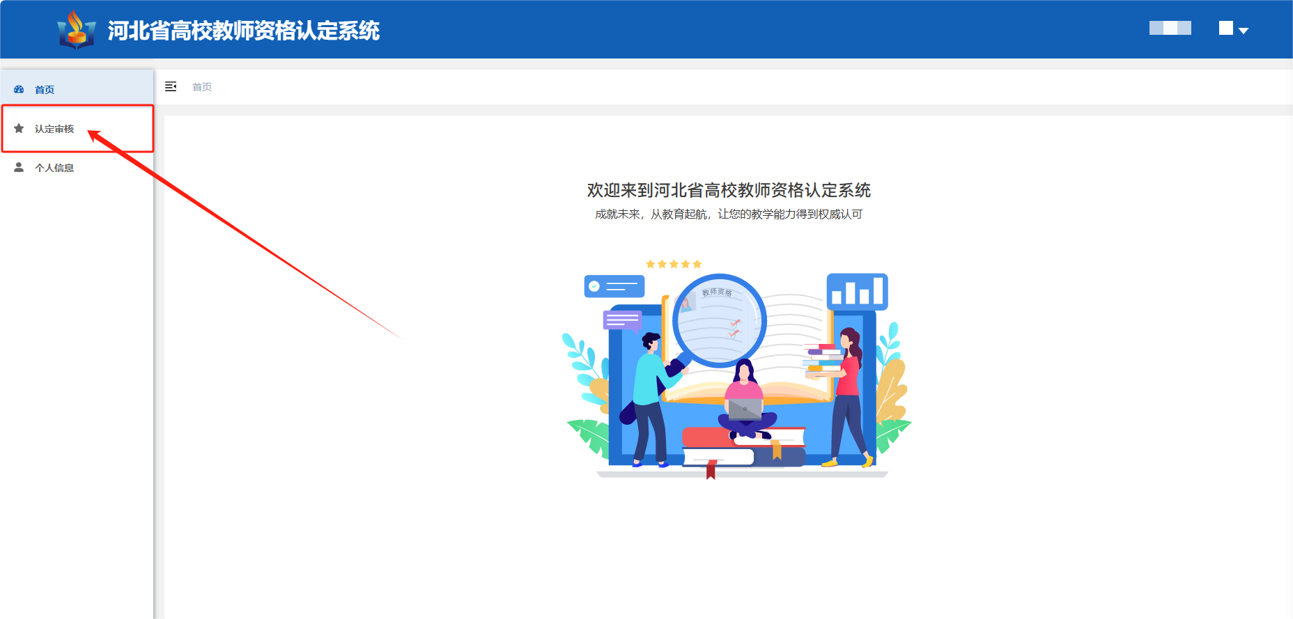
2、点击“审核”，进行材料审核，如下图。
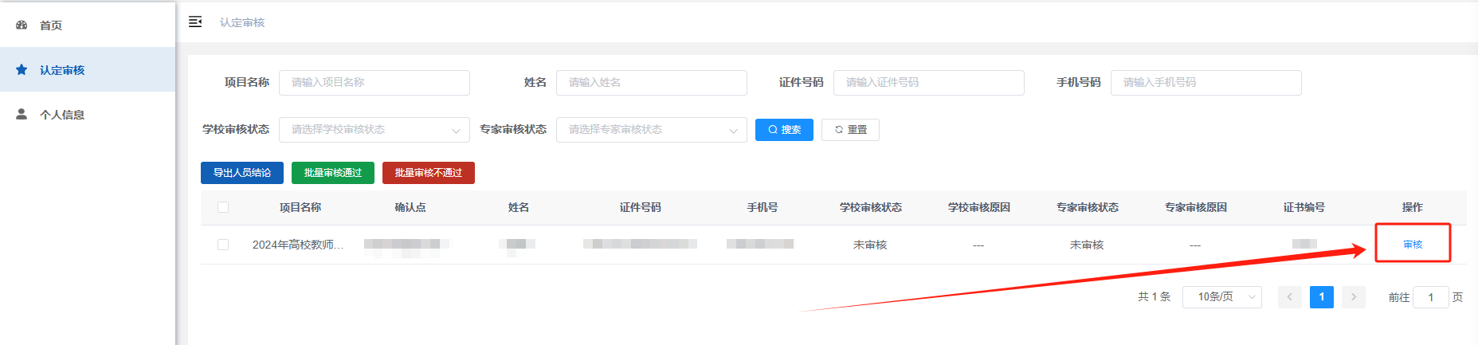
3、材料审核，特别关注以下几点：
（1）佐证材料均需要预览一遍，包括是否清晰，是否完整，有无遗漏等。
（2）学历认证或普通话证书不通过的，是否上传了查验材料。
（3）体检表是否合格。
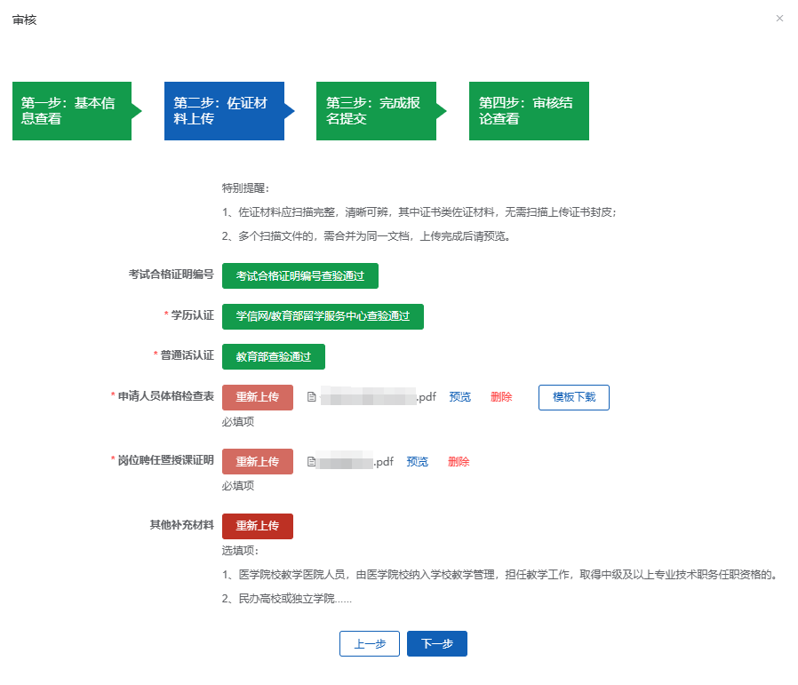
4、各步骤审核过程中，管理员可以根据原件材料协助修改，或直接审核不通过，责令修正信息，审核不通过需输入不通过原因。
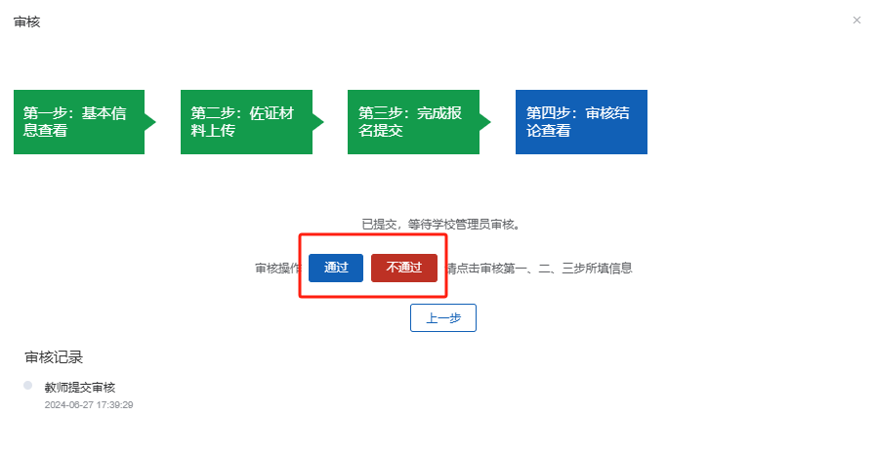
5、点击“导出人员结论”,可导出已选教师的基本情况一览表，如下图。
